2025年度全国展览会数据统计
填报手册
一、时间及流程
1、2025年度全国展览会综合数据统计工作将于2025年12月18日启动，有关通知将在中国展览馆协会网站上公布，同时发送email给各单位指定的协会联系人，请各单位联系人及时关注中国展览馆协会网站和微信公众号发布的通知及公告，并核收邮件。同时为提高数据统计工作的效率，秘书处已建立数据统计工作微信群，相关工作和通知也将在群里发布。
2、各场馆单位于2025年3月14日之前上报2025年度展览会综合数据统计表，须确保数据完整、真实、有效（上报邮箱：caec2011@126.com）。
3、中国展览馆协会综合数据统计工作原则上为每年一次，如因特殊情况需要调整统计频率，将另行发布通知。
4、秘书处负责组织业内专家，汇总各场馆单位所提交的数据表，分析、研究并撰写数据统计报告并印制成册，完成后邮寄给各场馆单位，并发送电子版。
二、2025年度数据统计表内容填报要求
1、依据各展馆经营发展状况及展出类型，为适配不同展馆数据统计需求、提高数据真实准确性，数据统计表分为三类，分别是《2025 年度展览会综合数据统计表（展览展示类）》《2025 年度展览会综合数据统计表（展示陈列类）》《2025 年度展览会综合数据统计表（纯会议类）》。展览展示类展馆填写展览展示类数据表，展示陈列类展馆填写展示陈列类数据表，仅举办纯会议活动的场馆填写纯会议类数据表。若某展馆同时涉及多种业态，按展览展示类表填写。。
图例1：展览展示类
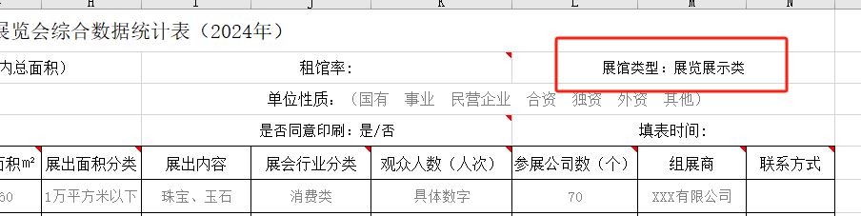
图例2：展示陈列类
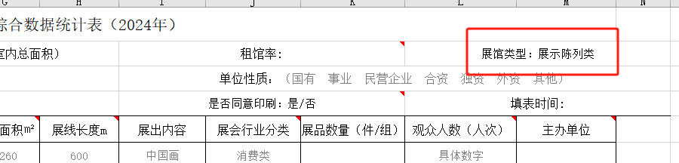

图例3：纯会议类
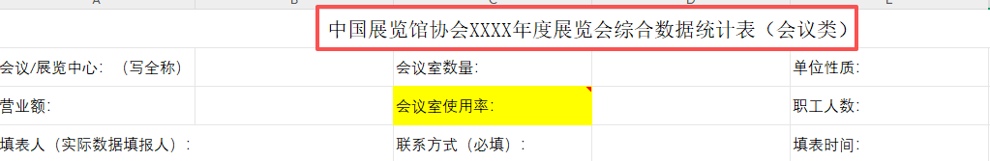

2、调查表/文件命名：场馆/公司完整的名称+填报的年份+数据
例：中国国际展览中心（新馆）集团公司2023-2025数据
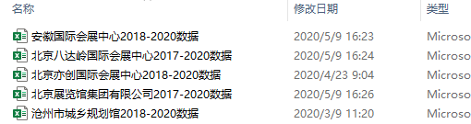

3、展会各年份分表放置于同一Execl表内，每次统计为近三年的数据，即本次为2024、2025、2026年的数据。一个年份建立一个新的sheet表格，命名为相应年份，如图：
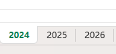

4、调查表表头填写标准
- 名称：中国展览馆协会展览会数据调查表+年份
- 展览场馆：写展馆/公司的全称
- 展馆总面积㎡（毛）：填写室内总面积
- 租馆率=（A展会展馆租期*A展出面积+B展会展馆租期*B展出面积+...+N展会展馆租期*N展出面积）/（展馆室内面积*365）*100%
- 非展/其他类列的也可算进去，计算时分子以实际展出面积为准（如有室外展出则加上室外的面积），分母不变（展馆室内面积），为统统一及方便租馆率的计算，以后租馆率君采用此方法。
- 保留小数点后两位
- 展馆类型：分为展览展示类和展示陈列类，根据展馆实际情况填写
- 营业额：填写展馆自然年度的营收额（可公开的）
- 职工人员：填写在展馆工作的所有人员，可包含外派人员
- 单位性质：在给定（国有、事业、民营企业、合资、独资、外资、其他）的这几种单位性质中，选填一种即可。
- 填表人：数据填报人员
- 联系方式：必填
- 是否同意印刷成册：是/否（印刷时会删去组展商的联系方式、填表人及其联系方式、营业额等信息）
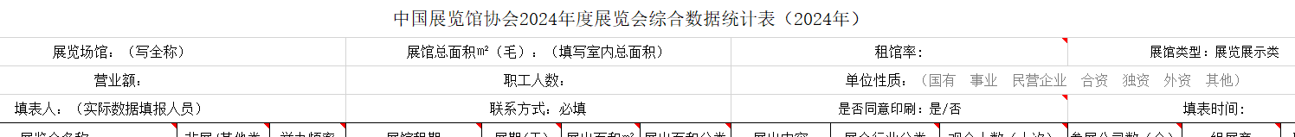
- 填报时间：例2023.1.2

5、展览会名称、非展/其他类、举办频率、展馆租期、租期（天）
- 展览会名称：填写完整展览会名称，禁使用简称
- XXX展览会、XXX博览会、订货节、展销会
- 长期陈列展（长期合作展示的、转型为艺术、政府性质的展览），如果带有交易商业性质即可填写
- 人才交流会、招聘会，隶属于服务类 ，也可报在展览会列
- 为突出各展馆及地区的地方特色和经济发展，请在本展馆的常设展或具有地方特色的展览会，将相应一行的单元格标“绿”以作区分，例如东盟博览会常设在南宁国际博览中心，那么填写好表格将此行展览会信息标绿。
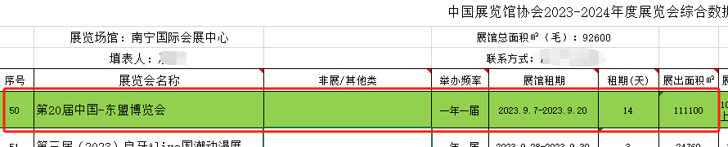
- 非展/其他类：对应行业分类列的非展/其他类
- 除展会之外的其他活动，填在“非展/其他类”列，如：会议、公司年会/大会、嘉年华、活动、培训会、发布会、竞赛、演出等
- 以会带展、以活动带展的会议、活动等填写在“非展/其他类”列，并补充配套会议类列的信息。
- 举办频率：一年多届、一年一届 、二年一届、以此类推·········……(首次展出的填写首届；一年多次的展览按表格格式一行行填写即可，不需合并)
- 展馆租期：即从布展到撤展的日期，例2023.1.3-2023.1.5，请按此格式统一填写，展期为3天。
- 租期（天）：即从布展到撤展的天数，包含展览的天数，与展馆租期对应，最小单位以0.5天计，不需后缀单位，便于计算

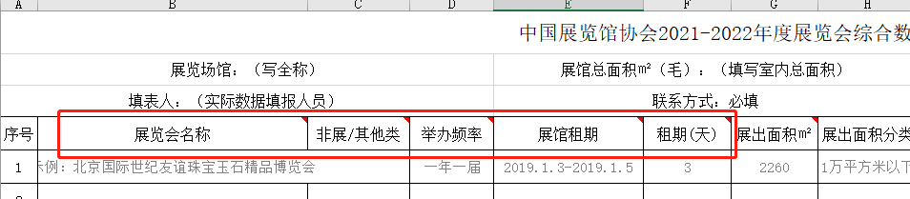

6、展出面积㎡、展出面积（展线长度）分类
- 展出面积㎡：只需填写数字（表头已给出单位㎡）。以实际展出面积为准，如有室外展出，加上室外的面积；如实际占用面积与签约的不一样，以实际为准
- 展出面积分类：1万平方米以下、1-5万平方米、5-10万平方米、10万平方米以上，展示陈列类展馆可按实际展线长度填写

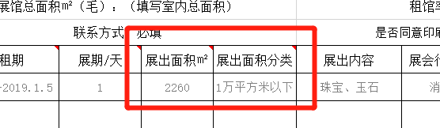

7、展出内容、会展行业分类
- 展出内容：按实际相关内容简写即可
- 行业类别：
中华人民共和国国家标准国民经济行业分类（GBT4754—2017）有以下20门类，详情见本文件中“国民经济行业分类2017”sheet表，根据展览业情况增加了21其他类：
1. 农、林、牧、渔业
2. 采矿业
3. 制造业
4. 电力、热力、燃气及水生产和供应业
5. 建筑业
6. 批发和零售业
7. 交通运输、仓储和邮政业
8. 住宿和餐饮业
9. 信息传输、软件和信息技术服务业
10. 金融业
11. 房地产业
12. 租赁和商务服务业
13. 科学研究和技术服务业
14. 水利、环境和公共设施管理业
15. 居民服务、修理和其他服务业
16. 教育
17. 卫生和社会工作
18. 文化、体育和娱乐业
19. 公共管理、社会保障和社会组织
20. 国际组织
21.其他类：
除展会之外的其他活动，如：公司年会/大会、嘉年华、活动、培训会、发布会、竞赛、演出等。填写在非展/其他列 。
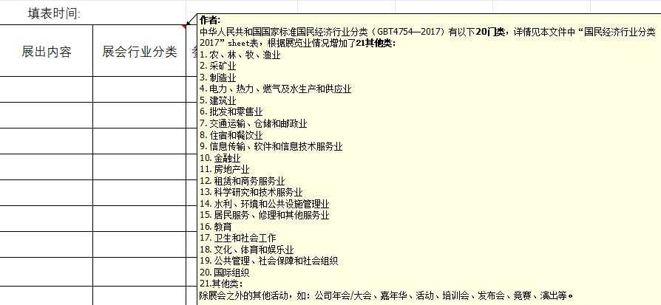

8、观众人数、参展公司数（展品数量）、组展商、联系方式
- 观众人数（人次）：填写具体数字，如同时举办多个展类，可将人数平均或根据实际估计，不能重复；如果人数不是很准确，可据实估算
- 参展公司数（展品数量）：以实际数量为准，展示陈列类展馆只需填写实际展品数量即可
- 组展商：XXX公司，填报时尊重组展商意见，同意即填写，不同意即空着
- 联系方式：如有且组展商同意即填写

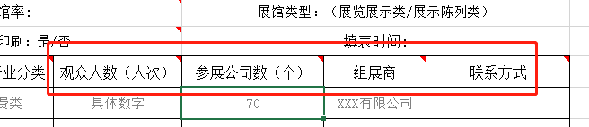

特别注意:
- 在截止日期前及时回复，如工作繁忙需延期请提前告知
- 按以上要求填写数据、保证统一性，提高工作效率
- 表格中每项填写要求都做有批注可参考，表格内容全为必填项，其中组展商及联系方式可根据实际同意情况填写

